

课 程 设 计 报 告

专 业 年 级 16级信息管理与信息系统班
课 程 名 称 网站设计与WEB开发
指 导 教 师 安冯竞
学 生 姓 名 王恩倩
学 号 20160107000252
实 验 成 绩

项目名称

网页简介
爱情自古以来就被视为神圣的存在，是一切美好的代名词，能够让人类从中得到最美好的感受。除去本身得到的爱情，电影中的爱情也是人们所喜爱的。现在的我们还年轻，我们以为可以有天长，我们可以有地久，我们就肆无忌惮地挥霍我们的青春．看这六部爱情电影之后，发现生命是这样的不可琢磨，爱情也不是万能的，但至少爱情让我们勇敢的去爱与被爱。

设计思路
提到爱情人们往往把它与粉色连接在一起，网页整体色调温馨，字体主要运用了粉，紫，蓝三种颜色。平时喜欢看一些小清新的爱情电影，所以一直想要推荐自己喜欢的爱情电影，正好借着这次网页设计的期末作业不设主题的机会，将自己喜欢的爱情电影做成了网页，既锻炼了自己的网页设计能力，也能将自己喜欢的电影做一个归纳。
- 这个网页就是简单的table设计，也加入了一些老师教的DIV+CSS的设计。
2. 为了不弄成单一的只介绍这六部电影，在标题栏下加入了导航条和搜索框。
3. 主页就让六部电影平均排列，电影名和简介加了米白色的背景图片，为了避免整体的背景图给字体造成看不清楚的问题。
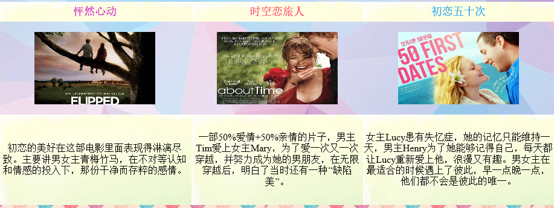

- 在六部电影介绍中间加入了一个桃心横截图，将网页主体分成上下两部分，这样为了看起来更有层次。
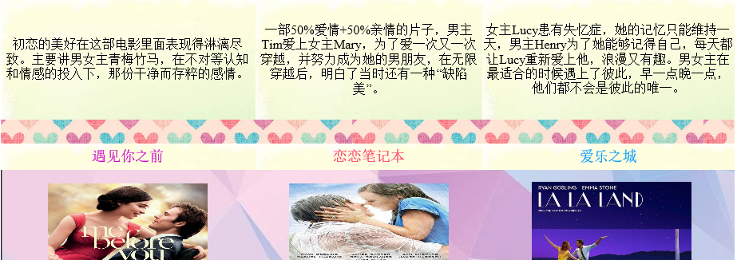
- 在网页的最后，也加入了传统的网页需要的版权归属设计。

系统开发环境
操作系统：windows10
开发平台：DreamweaverCS5
数据库服务器：

网页代码
<!DOCTYPE html PUBLIC "-//W3C//DTD XHTML 1.0 Transitional//EN" "http://www.w3.org/TR/xhtml1/DTD/xhtml1-transitional.dtd">
<html xmlns="http://www.w3.org/1999/xhtml">
<head>
<meta http-equiv="Content-Type" content="text/html; charset=utf-8" />
<title>女生必看经典爱情电影</title>
<style type="text/css">
#nav{
font-size:20px;
color:#93F;

text-decoration:none;
display:block;
width:350px;
padding:6px 50px 5px;
margin:20px;
position:relative;

}
#nav a b{
border-bottom:8px solid #79bcff;
border-left:8px solid #ffffff;
overflow:hidden;
height:opx;
position:absolute;
}
#nav6{

font-size:15px;
color:#000;
text-decoration:none;
padding:6px 4px;
margin:0 2px;

}

}

</style>
</head>

<body>
<table width="919" height="514" border="0" align="center" cellpadding="o" cellspacing="0" background="作业/网页设计/20160107000252 王恩倩 网页设计期末作业/期末作业素材/timg.jpg" >

<tr>
<td height="100" align="center" colspan="3" ><font color="#CC33CC" size="+3" > <font color="#CC66FF" >Ｉ Lᵒᵛᵉ ᵧₒᵤ</font><b>小清新爱情电影 </b></font><br />&nbsp;&nbsp;&nbsp;&nbsp;&nbsp;&nbsp;&nbsp;&nbsp;&nbsp;&nbsp;&nbsp;&nbsp;&nbsp;&nbsp;&nbsp;&nbsp;&nbsp;&nbsp;&nbsp;&nbsp;&nbsp;&nbsp;&nbsp;&nbsp;&nbsp;&nbsp;&nbsp;&nbsp;&nbsp;&nbsp;&nbsp;&nbsp;&nbsp;&nbsp;&nbsp;&nbsp;&nbsp;&nbsp;&nbsp;&nbsp;&nbsp;&nbsp;&nbsp;&nbsp;&nbsp;&nbsp;&nbsp;&nbsp;&nbsp;&nbsp;&nbsp;&nbsp;&nbsp;&nbsp;&nbsp;&nbsp;&nbsp;&nbsp;&nbsp;&nbsp;&nbsp;&nbsp;&nbsp;&nbsp;&nbsp;&nbsp;&nbsp;&nbsp;&nbsp;&nbsp;&nbsp;&nbsp;&nbsp;&nbsp;&nbsp;&nbsp;&nbsp;&nbsp;&nbsp;&nbsp;&nbsp;&nbsp;&nbsp;&nbsp;&nbsp;&nbsp;&nbsp;&nbsp;&nbsp;&nbsp;&nbsp;———————<font color="#FF66CC"><i>&nbsp;</i></font><font color="#CC33CC" size="+3" ><b></b></font><font color="#FF66CC"><i>我们都应该学着如何去爱与被爱</i></font></td></tr>

<tr>
<td height="50" colspan="3" >
<div id="nav6">
<a href="#" > <font color="#CC3333">❥首页</font></a>&nbsp;&nbsp;&nbsp;&nbsp;
<a href="#"><font color="#CC33CC">❥最新</font></a>&nbsp;&nbsp;&nbsp;&nbsp;
<a href="#"><font color="#FF3399">❥最热</font></a>&nbsp;&nbsp;&nbsp;&nbsp;
<a href="#"><font color="#3399FF">❥豆瓣高分</font></a>&nbsp;&nbsp;&nbsp;&nbsp;&nbsp;&nbsp;&nbsp;&nbsp;&nbsp;&nbsp;&nbsp;&nbsp;&nbsp;&nbsp;&nbsp;&nbsp;&nbsp;&nbsp;&nbsp;&nbsp;&nbsp;&nbsp;&nbsp;&nbsp;&nbsp;&nbsp;&nbsp;&nbsp;&nbsp;&nbsp;&nbsp;&nbsp;&nbsp;&nbsp;&nbsp;&nbsp;&nbsp;&nbsp;&nbsp;&nbsp;&nbsp;&nbsp;&nbsp;&nbsp;&nbsp;&nbsp;&nbsp;&nbsp;&nbsp;&nbsp;&nbsp;&nbsp;&nbsp;&nbsp;&nbsp;&nbsp;&nbsp;&nbsp;&nbsp;&nbsp;&nbsp;&nbsp;
<a href="#" ><font color="#000000" id="nav6" >注册丨登录&nbsp;&nbsp;&nbsp;&nbsp;&nbsp;</font><input name="keyword" type="search" value="请输入电影名" size="+20" /></a>
</div>
</td></tr>

<tr >
<td width="316" height="33" align="center" background="作业/网页设计/20160107000252 王恩倩 网页设计期末作业/期末作业素材/ul0215-3709.jpg"><font color="#CC00CC" size="+1">怦然心动</font></td>
<td align="center" width="281" background="作业/网页设计/20160107000252 王恩倩 网页设计期末作业/期末作业素材/ul0215-3709.jpg"><font color="#FF3366" size="+1">时空恋旅人</font></td>
<td align="center" width="312" background="作业/网页设计/20160107000252 王恩倩 网页设计期末作业/期末作业素材/ul0215-3709.jpg"><font color="#0099FF" size="+1">初恋五十次</font></td>
</tr>

<tr align="center" bordercolor="#CCCCCC">
<td height="154" ><img src="作业/网页设计/20160107000252 王恩倩 网页设计期末作业/期末作业素材/怦然.jpg" width="200" height="120" /></td>
<td ><img src="作业/网页设计/20160107000252 王恩倩 网页设计期末作业/期末作业素材/时空.jpg" width="200" height="120" /></td>
<td ><img src="作业/网页设计/20160107000252 王恩倩 网页设计期末作业/期末作业素材/初恋.jpg" width="200" height="120" /></td>
</tr>

<tr align="center" bordercolor="#CCCCCC">
<td height="150" background="作业/网页设计/20160107000252 王恩倩 网页设计期末作业/期末作业素材/ul0215-3709.jpg" >初恋的美好在这部电影里面表现得淋漓尽致。主要讲男女主青梅竹马，在不对等认知和情感的投入下，那份干净而存粹的感情。</td>
<td background="作业/网页设计/20160107000252 王恩倩 网页设计期末作业/期末作业素材/ul0215-3709.jpg"> 一部50%爱情+50%亲情的片子，男主Tim爱上女主Mary，为了爱一次又一次穿越，并努力成为她的男朋友，在无限穿越后，明白了当时还有一种“缺陷美”。</td>
<td background="作业/网页设计/20160107000252 王恩倩 网页设计期末作业/期末作业素材/ul0215-3709.jpg">女主Lucy患有失忆症，她的记忆只能维持一天，男主Henry为了她能够记得自己，每天都让Lucy重新爱上他，浪漫又有趣。男女主在最适合的时候遇上了彼此，早一点晚一点，他们都不会是彼此的唯一。</td>
</tr>

<tr ><td height="30" background="作业/网页设计/20160107000252 王恩倩 网页设计期末作业/期末作业素材/5572c6308e286537.jpg!600x600.jpg" colspan="3"></td>
</tr>

<tr >
<td width="316" height="33" align="center" background="作业/网页设计/20160107000252 王恩倩 网页设计期末作业/期末作业素材/ul0215-3709.jpg"><font color="#CC00CC" size="+1">遇见你之前</font></td>
<td align="center" width="281" background="作业/网页设计/20160107000252 王恩倩 网页设计期末作业/期末作业素材/ul0215-3709.jpg"><font color="#FF3366" size="+1">恋恋笔记本</font></td>
<td align="center" width="312" background="作业/网页设计/20160107000252 王恩倩 网页设计期末作业/期末作业素材/ul0215-3709.jpg"><font color="#0099FF" size="+1">爱乐之城</font></td>
</tr>

<tr align="center" bordercolor="#CCCCCC">
<td height="154" ><img src="作业/网页设计/20160107000252 王恩倩 网页设计期末作业/期末作业素材/遇见.jpg" width="200" height="120" /></td>
<td ><img src="作业/网页设计/20160107000252 王恩倩 网页设计期末作业/期末作业素材/恋恋.jpg" width="200" height="120" /></td>
<td ><<img src="作业/网页设计/20160107000252 王恩倩 网页设计期末作业/期末作业素材/爱乐.jpg" width="200" height="120" /></td>
</tr>

<tr align="center" bordercolor="#CCCCCC">
<td height="150" background="作业/网页设计/20160107000252 王恩倩 网页设计期末作业/期末作业素材/ul0215-3709.jpg">刚刚失业的女主小露找了一份高薪的工作——照顾意外瘫痪的男主威尔，两人慢慢的产生了感情，但男主觉得带着残疾活着是一种折磨，决定安乐死，男主从一开始就爱上女主，但却只能带着这份爱与她告别。</td>
<td background="作业/网页设计/20160107000252 王恩倩 网页设计期末作业/期末作业素材/ul0215-3709.jpg"> 影片以回忆的形式展开，两人的爱情因误会而分开，两人分别成家立业多年之后才将误会解开。虽然早已物是人非，但爱情仍是两人心中闪闪发光的存在。</td>
<td background="作业/网页设计/20160107000252 王恩倩 网页设计期末作业/期末作业素材/ul0215-3709.jpg" >落魄的爵士键盘手赛巴和不成功的女演员米娅在追梦的过程中相知，相爱，但最终两人因为认知偏差，选择了分手。时光过隙，年华似水，多年以后再见，我一定再不放手。</td>
</tr>

<tr bordercolor="#CCCCCC">
<td colspan="3" align="center"><div id="nav6" ><a href="#">联系我们丨</a><a href="#">网站地图丨</a><a href="#">友情链接丨</a><a href="#">法律声明丨</a><a href="#">订阅管理丨</a><a href="#">意见与建议</a></div>&nbsp;&nbsp;&nbsp;&nbsp;&nbsp;&nbsp;&nbsp;&nbsp;&nbsp;&nbsp;<font size="-1">@20160107000252 WEQ版权所有 贵CP备5201314号</font></td>
</tr>

</table>

</body>
</html>

系统运行演示
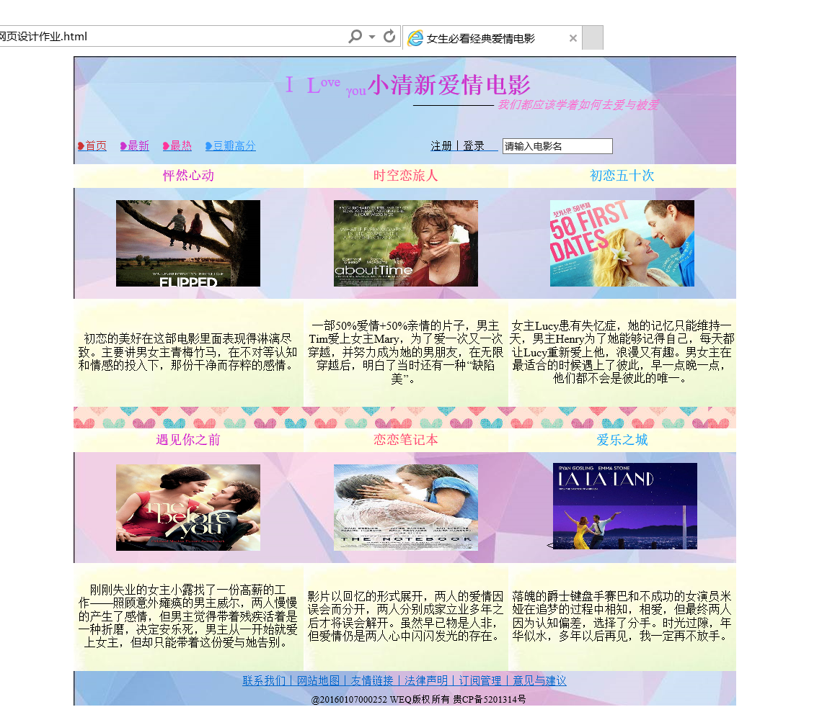

教师评语

